15. Найдите магнитную индукцию магнитного поля в точке O. Поле создано бесконечно длинным проводом, изогнутым, как показано на рисунке. Сила тока в проводе I, радиус витка R. Укажите направление магнитной индукции каждого элемента проводника в точке O. Укажите направление результирующей магнитной индукции.

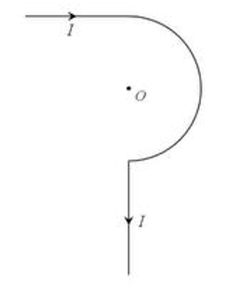
16. Найдите магнитную индукцию магнитного поля в точке O. Поле создано бесконечно длинным проводом, изогнутым, как показано на рисунке. Сила тока в проводе I, радиус четвертинки окружности равен R. Укажите направление магнитной индукции каждого элемента проводника в точке О. Укажите направление результирующей магнитной индукции.
